Министерство образования Республики Беларусь

Учреждение образования

«Могилевский государственный университет имени А.А.Кулешова»

**Лабораторный практикум по Базам данных, занятие 1**

по дисциплине «Базы данных»

cтудента 1 курса специальности 1-40-01-01

«Программное обеспечение информационных технологий»

заочной формы получения образования, группы 5242201

Микулич Станислав Васильевич

Научный руководитель

Иван Николаевич Сидоренко

доцент кафедры ПОИТ МГУ им. А.А. Кулешова,

кандидат физико-математических наук

Могилев 2021

**Тема работы:** использование структурированного языка запросов.

**Цель работы:** ознакомиться с возможностями клиентской программы MySQL, которая представляет собой утилиту командной строки. Создать с ее помощью базу данных, набор таблиц в ней, заполнить таблицы данными для последующей работы, провести модификацию таблиц.

# .Выполненное задание с кодом и скриншотами.

Для просмотра баз данных на сервере используется команда show databases.

Для создания базы данных используется команда create database ИМЯ

Просмотр и создание базы данных представлены на рисунке 1.

Рисунок 1

Просмотр баз данных, создание.

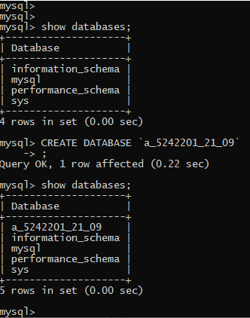

Подключимся к созданной базе.

Подключение представлено на рисунке 2.

Рисунок 2

Подключение к базе данных

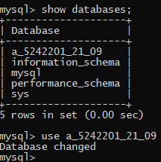

Создадим таблицу при помощи DDL.

CREATE TABLE `a_5242201_21_09_petname` (

`Pet_id` INT(10) UNSIGNED NOT NULL,

`Pet_name` VARCHAR(20),

`Owner` VARCHAR(15),

`Ves` INT(10),

`PYear` DATE,

PRIMARY KEY (`Pet_id`)

)

И просмотрим её структуру при помощи команды describe

Результат выполнения представлен на рисунке 3.

Рисунок 3

Создание таблицы, просмотр списка таблиц и их структуры.

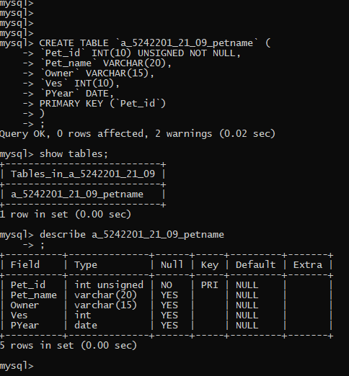

Для изменения структуры таблицы используется команда Alter.

ALTER TABLE `a_5242201_21_09_petname`

ADD COLUMN `Vid` VARCHAR(10) after `ves`;

Переименуем столбец PYear.

ALTER TABLE `a_5242201_21_09_petname`

CHANGE COLUMN `PYear` `PetBirth` DATE;

Результат выполнения представлен на рисунке 4.

Рисунок 4.

Результат преобразования таблицы.

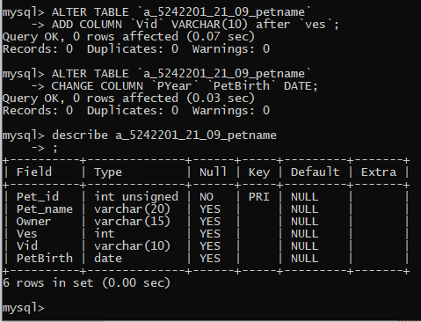

Добавим столбец Id.

ALTER TABLE `a_5242201_21_09_petname` ADD COLUMN `id` int first;

Результат выполнения представлен на рисунке 5.

Рисунок 5.

Результат преобразования таблицы.

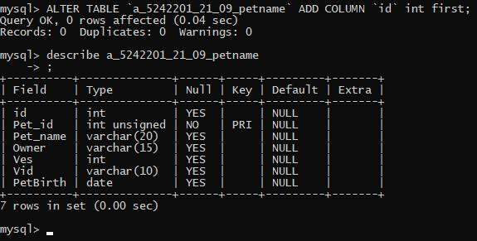

Удалим столбец ID.

ALTER TABLE `a_5242201_21_09_petname`

DROP COLUMN `id`;

Результат выполнения представлен на рисунке 6.

Рисунок 6.

Результат удаления столбца таблицы.

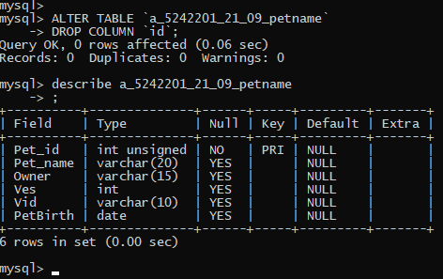

Добавим в таблицу записи.

Для добавления используется команда INSERT.

INSERT INTO `a_5242201_21_09`.`a_5242201_21_09_petname` (`Pet_id`, `Pet_name`, `Owner`, `Ves`, `Vid`, `PetBirth`) VALUES ('1', 'БобикМикулич21', 'ИвановМикулич21', '3000', 'КотМСВ21', '2021-01-20');

Результат выполнения представлен на рисунке 7.

Рисунок 7.

Результат вставки строки.

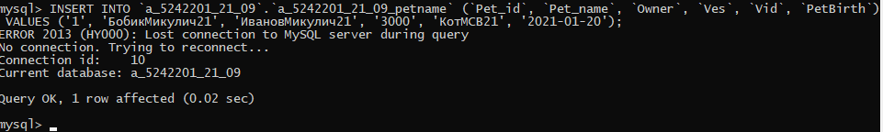

Аналогично добавим ещё 6 записей

INSERT INTO `a_5242201_21_09`.`a_5242201_21_09_petname` (`Pet_id`, `Pet_name`, `Owner`, `Ves`, `Vid`, `PetBirth`) VALUES ('2', 'ШарикМикулич21', 'ПетровМикулич21', '3000', 'СобМСВ21', '2021-01-20');

INSERT INTO `a_5242201_21_09`.`a_5242201_21_09_petname` (`Pet_id`, `Pet_name`, `Owner`, `Ves`, `Vid`, `PetBirth`) VALUES ('3', 'ШарикМикулич21', 'СидорМикулич21', '3000', 'ЗмеяСВ21', '2021-01-20');

INSERT INTO `a_5242201_21_09`.`a_5242201_21_09_petname` (`Pet_id`, `Pet_name`, `Owner`, `Ves`, `Vid`, `PetBirth`) VALUES ('4', 'ШарикМикулич21', 'СидорМикулич21', '3000', 'КотСВ21', '20210120');

INSERT INTO `a_5242201_21_09`.`a_5242201_21_09_petname` (`Pet_id`, `Pet_name`, `Owner`, `Ves`, `Vid`, `PetBirth`) VALUES ('5', 'ШарикМикулич21', 'СидорМикулич21', '3000', 'СобСВ21', '2021-01-20');

INSERT INTO `a_5242201_21_09`.`a_5242201_21_09_petname` (`Pet_id`, `Pet_name`, `Owner`, `Ves`, `Vid`, `PetBirth`) VALUES ('6', 'ШарикМикулич21', 'ПетровМикулич21', '400', 'КотМСВ21', '2019-01-01');

INSERT INTO `a_5242201_21_09`.`a_5242201_21_09_petname` (`Pet_id`, `Pet_name`, `Owner`, `Ves`, `Vid`, `PetBirth`) VALUES ('7', 'РыжикМикулич21', 'ИвановМикулич21', '3000', 'СобМСВ21', '20180120');

Результат выполнения представлен на рисунке 8.

Рисунок 8.

Результат вставки строк.

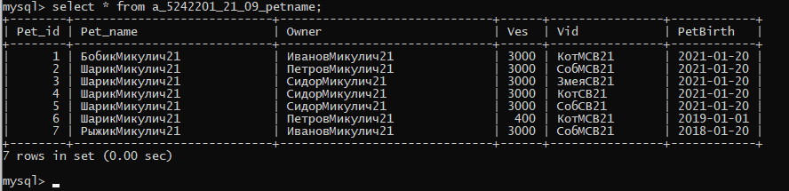

Удалить данные строки 2

Delete from a_5242201_21_09_petname where pet_id=2;

Добавить столбец town(varchar5)

ALTER TABLE a_5242201_21_09_petname

ADD COLUMN `town` VARCHAR(5) NULL DEFAULT NULL AFTER `PetBirth`;

Изменить имя и тип столбца Town

ALTER TABLE a_5242201_21_09_petname

CHANGE COLUMN `town` `town` CHAR(50);

Переименовать столбец Ves

ALTER TABLE `a_5242201_21_09_petname`

CHANGE COLUMN `Ves` `massa` INT(10);

Изменить значение вес в строке 1

Update a_5242201_21_09_petname set massa=3 where pet_id=1;

Результат выполнения представлен на рисунках 9 и 10.

Рисунок 9.

Результат изменения структуры таблицы.

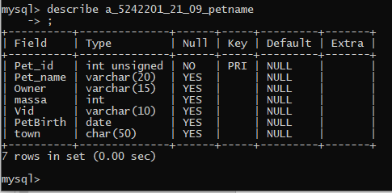

Рисунок 10.

Результат изменения содержимого таблицы.

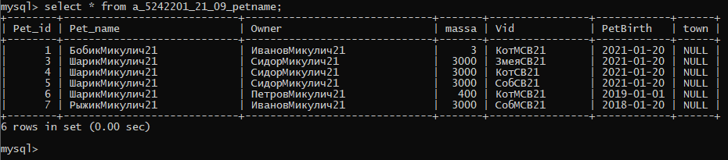

# Ответы на контрольные вопросы

1.Как просмотреть список имеющихся баз данных?

Для просмотра имеющихся баз данных существует команда SHOW DATABASES.

2.Принципы физического хранения данных в СУБД MySQL?

В MySQL для каждой базы данных создается отдельный каталог, а каждой таблице соответствуют три файла.

3.Какова архитектура СУБД MySQL?

MySQL - это открыто распространяемая СУБД, функционирует по модели "клиент/сервер".

4.Для чего предназначен язык SQL?

Язык предназначен для взаимодействия с базой данных

5.Назовите команды для создания БД и таблиц.

Создать базу данных – CREATE DATABASE [IF NOT EXISTS] имя_базы_данных [спецификация_create[,спецификация_create]...]

Создать таблицу – CREATE [TEMPORARY] TABLE [IF NOT EXISTS] имя[(спецификация, ...)] [опция, ...][ [IGNORE | REPLACE] запрос]

6.Можно ли создать таблицу до создания базы данных?

Нет

7.Как изменить значение по умолчанию столбца?

ALETER TABLE с указанием спецификации поля и значением по умолчанию

DEFAULT 'значение'

8.Сколько полей -счетчиков, создаваемые с помощью флага AUTO_INCREMENT, может быть в таблице?

Может быть только одно поле с AUTO_INCREMENT.

9.Может ли поле счетчик не быть первичным ключом?

Такое поле обязательно должно быть ключом.

10.Какие типы данных допустимы при создании таблицы?

MySQL поддерживает три группы типов полей: числовые, дата и время, строковые (символьные), некоторые из них дополнительно делятся на подвиды по размеру, знаковости, способе заполнения для текстовых полей, а также поля перечисления и множества, хотя фактически последние два это строковый тип.

11.Как вставить строки данных в таблицу средствами SQL?

Оператор INSERT со значениями полей заданными явно, оператор INSERT вставляет поля – результат запроса SELECT, оператор LOAD DATA – чаще всего из файла.

12.Как изменить строки таблицы средствами SQL?

Оператор UPDATE обновляет содержимое полей таблицы согласно условиям, можно обновить одно или несколько полей, в одной или нескольких строках заданных явно, можно обновить значениями, полученными оператором SELECT.

13.Каким образом выполнить просмотр таблицы?

Оператор SELECT c параметрами выведет информацию на экран, LOAD DATA OUTFILE в указанный файл.

14.Как получить информацию о структуре таблицы?

DESCRIBE имя_таблицы, или SHOW CREATE TABLE имя_таблицы, или в схеме information_schema есть информация о таблицах и колонках пользователя (если к ней есть доступ)

15.Какими способами можно заполнить таблицу БД.

Оператор INSERT со значениями полей заданными явно, оператор INSERT вставляет поля – результат запроса SELECT, оператор LOAD DATA – чаще всего из файла. MySQLDump делает дамп как схемы целиком, так и любой таблицы с возможностью потом восстановить его при помощи MySQL, фактически тот же групповой INSERT.